ŠPORT ZA ZDRAVJE
18. 5. – 22. 5. 2020
Pozdravljeni osmošolci!
Z aktivnostmi nadaljujte še naprej. Če imate možnost, hodite vsak dan na sprehode, pohode, kolesarjenje, rolkanje…
Ponujam vam par možnosti za delo v tem tednu, glede na možnosti in interes. Ni pomembno za katero opcijo se boste odločili, važno je da se gibate vsak dan vsaj eno uro.
Vaje delate za sebe, za svoje zdravje in dobro počutje, zaradi tega se potrudite.
Lahko nadaljujete z vajami za moč in kondicijo iz prejšnjih tednov, ponovite izzive iz prejšnjega tedna ali izvajate poskoke na stopnicah:
Poiščite stopnišče z vsaj desetimi stopnicami. Lahko je v bloku, hiši ali nekje v naravi (npr. primerne stopnice so na poti na Kostanjevico).
- Sonožni poskoki na vsako stopnico
- Tek po eno stopnico
- Sonožni poskoki po dve stopnici (če niso previsoke za vas)
- Tek po dve stopnici
Po prvi seriji poskokov se odpočijte 5 minut in nato poskoke ponovite še enkrat. Pri vsaki vaji bodite pozorni na pravilno delo rok. Na koncu naredite še raztezne vaje.

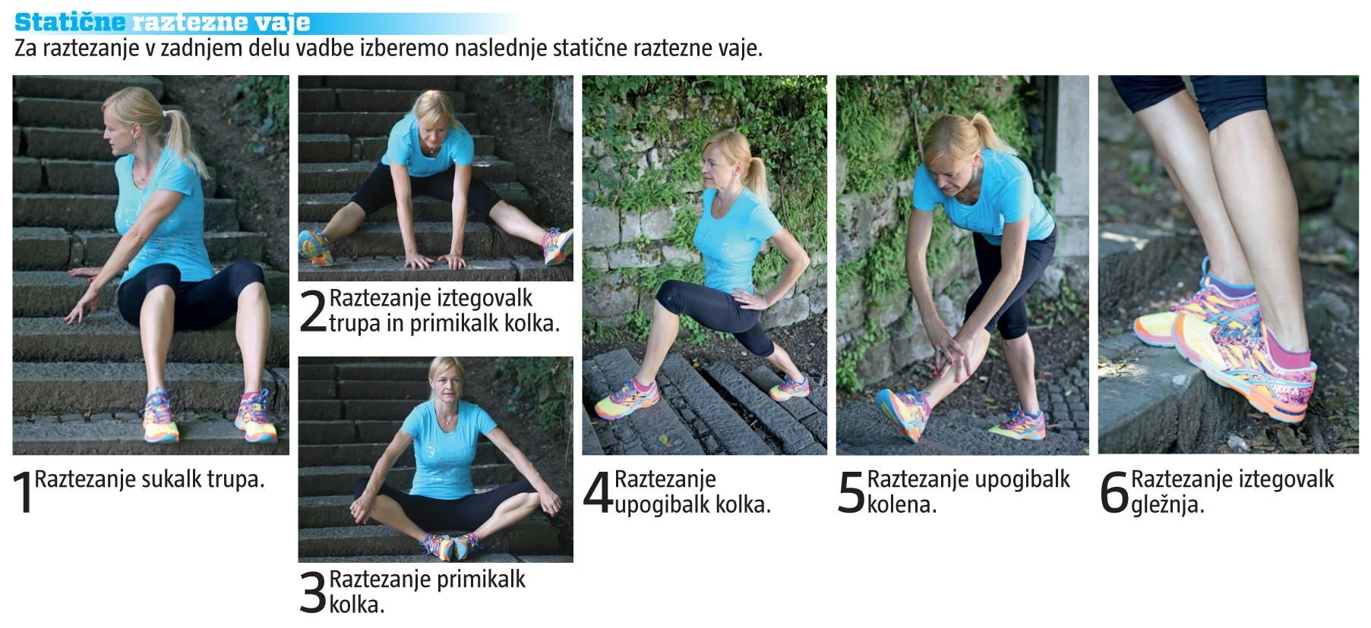

Lahko mi se še naprej oglašate po elektronski pošti. Vesela bom vsakega komentarja ali slikice kako telovadite.
Moj elektronski naslov: duska.suzic@gmail.com

GIBAJTE SE IN OSTANITE ZDRAVI!

